
Construções Geométricas
Exercícios da aula 01

1. Construa uma reta paralela a reta r passando pelo ponto P
2. Construa a mediatriz de um segmento AB igual a 7cm.
3. Por um ponto P fazer passe uma perpendicular à reta dada.
4. Construa uma perpendicular à extremidade AB abaixo
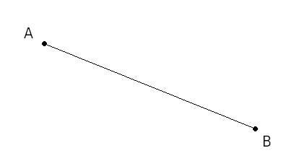

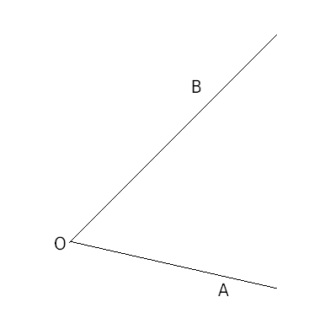
5. Construa a bissetriz do ângulo AÔB dado.

6. Divida o segmento AB em cinco partes iguais. AB=8cm.
7. Construa os seguintes ângulos:
- 90° b) 105° c) 150° d) 15°
8. Transporte o ângulo AÔB da figura abaixo para a reta AB, de modo que o vértice coincida com o ponto A e um de seus lados seja a reta AB. E escreva os procedimentos realizados.
